DAN KRUHA I ZAHVALNOSTI ZA PLODOVE ZEMLJE
13.10.2022.

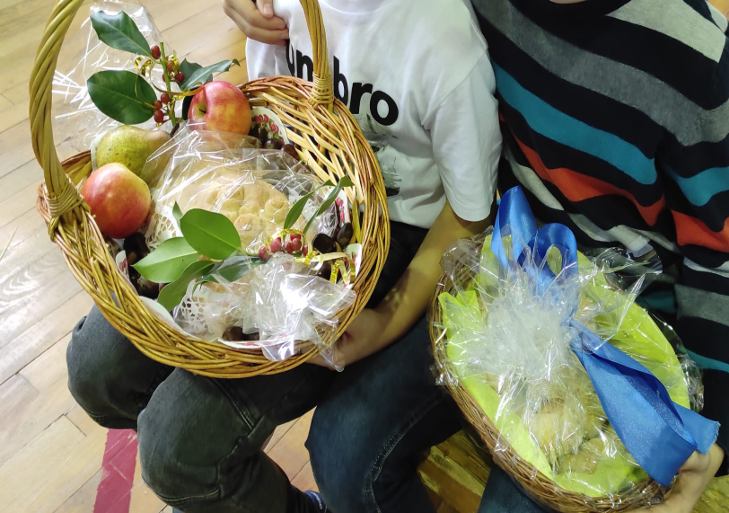
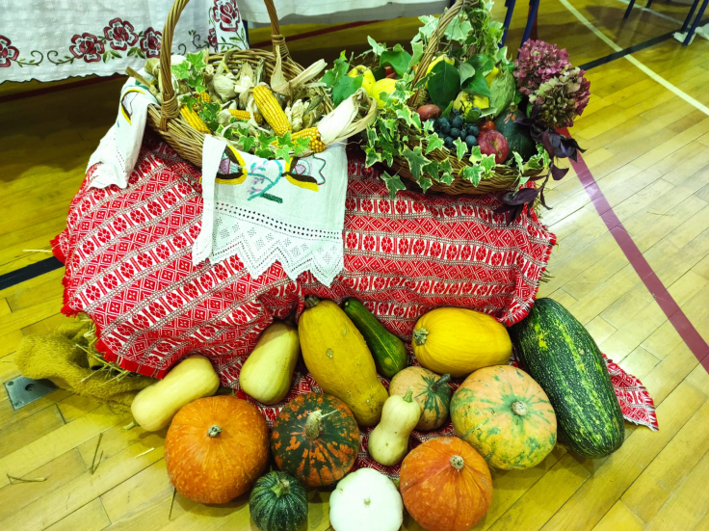

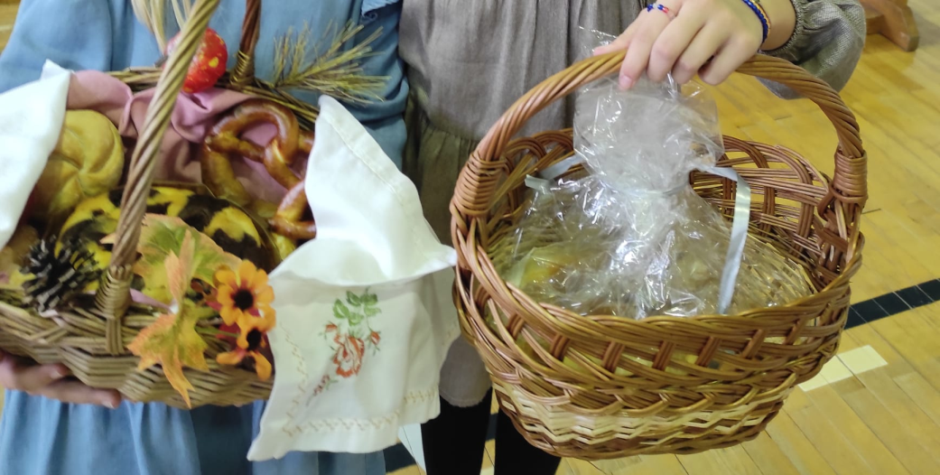

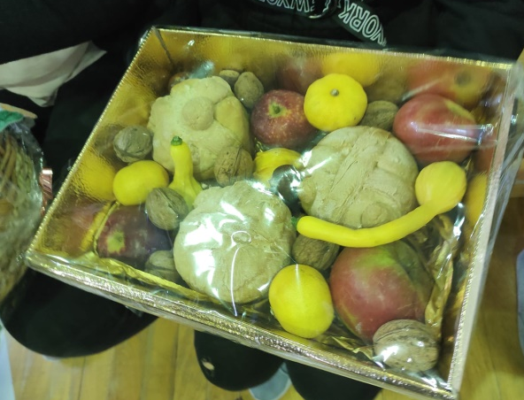

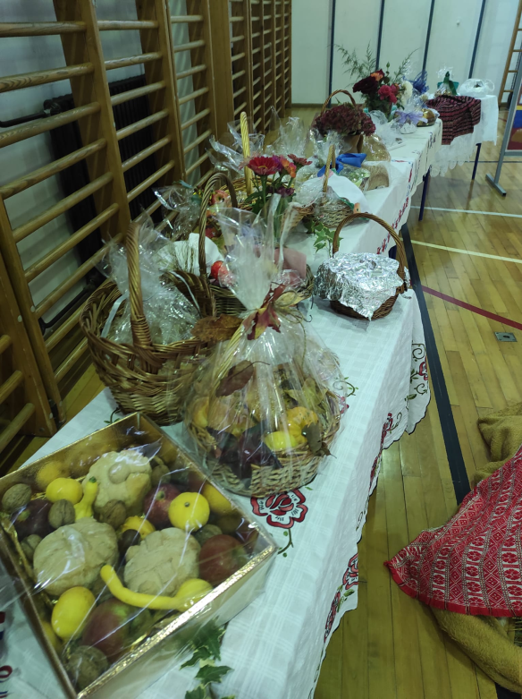
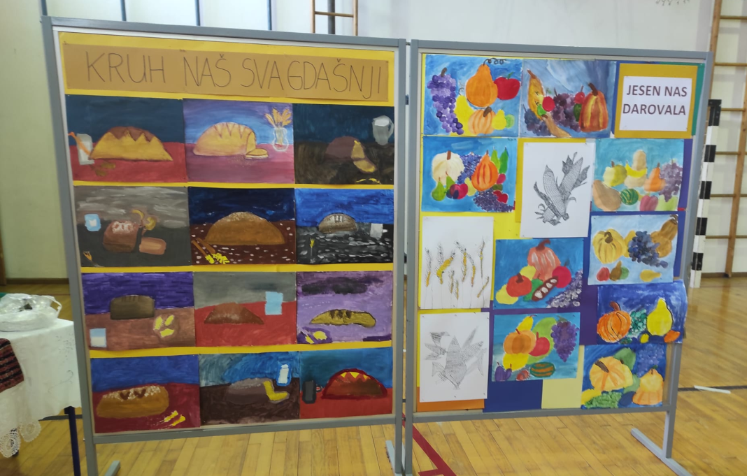

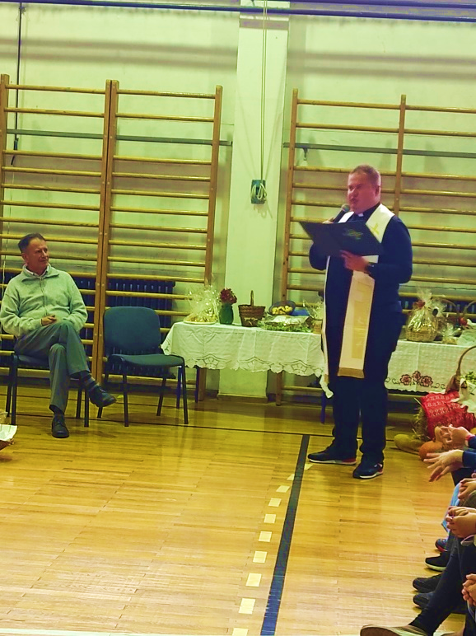
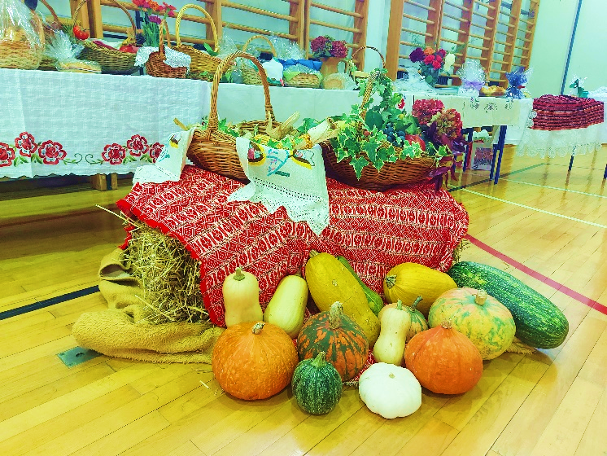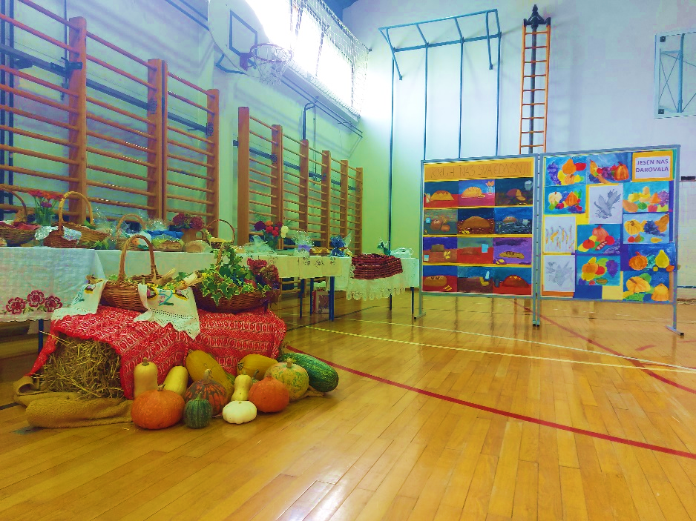

Dani kruha i zahvalnosti za plodove zemlje obilježavaju se svake godine tijekom mjeseca listopada. Pa tako i ove godine nastavljamo tradiciju dana kruha i u našoj školi.

Kruh je proizvod koji se dobiva miješanjem brašna s vodom ili mlijekom te sa sredstvima za dizanje tijesta (kvasac) uz dodatak soli. Prvi kruh od pšenice i ječma su ispekli Egipćani 1500 g. pr. Kr. te zapisali to na zidovima grobnica.

Kruh je i važna biblijska tema koja predstavlja vječni život, u prenesenom obliku pokazuje prisutnost Boga u svakodnevnom životu i redovito se spominje u molitvi: „Kruh naš svagdanji daj nam danas...“
Sukladno važnosti kruha radimo brojne poslastice i kruhove poslužene na divno ukrašenim stolovima te se svi zajedno lijepo zabavljamo.

Datum kada se obilježavaju Dani kruha i zahvalnosti za plodove zemlje povezan je sa Svjetskim danom hrane. Nažalost iz godine u godinu sve je više gladi u svijetu dok s druge strane ogromne su količine hrane koja se baci.

U preko 150 zemalja svijeta organiziraju se brojne aktivnosti s ciljem očuvanja poljoprivredno-prehrambenog sustava, proizvodnje hrane, potrošnje te zdravstveno ispravne konzumacije hrane. Tih dana razmatraju se konkretni problemi koji se odnose na prehranu svjetskog stanovništva.

Učenici 4.a i 4. d razreda sa svojim učiteljicama priredili su prigodnu priredbu te su pjesmama, recitacijama i igrokazima uveličali svečanost Dana kruha. Župnik je svima udijelio blagoslov.

Ovim putem želimo zahvaliti, dragim roditeljima, bakama , bez čijeg truda i ljubavi ne bismo mogli na ovako svečan način upriličiti ovu svečanost u našoj školi.

Učiteljice Maja i Sandra

